

**TÀI LIỆU DỰ ÁN**

**thiết kế website - XShop**



| Giảng viên | : Đặng Thái Sơn |
| --- | --- |
| Học viên | : Vương Chí Minh |
| Lớp/Kỳ | : PH33333/SP24 |

**LỜI NÓI ĐẦU**

Dự án mẫu là một môn học trong chương trình đào tạo CNTT của hệ cao đẳng thực hành FPT Polytechnic.

Mục tiêu của môn học này là cung cấp cho sinh viên một cái nhìn tổng quan về việc làm dự án phần mềm theo qui trình công nghiệp sát với thực tế hiện nay.

Qua môn học này sinh viên cần biết sử dụng tài liệu dự án được xây dựng sẵn để xây dựng ra một phần mềm – đó là ứng dụng web giới thiệu sản phẩm cho một siêu thị.

Trong chương trình đào tạo theo tiêu chuẩn CDIO thì sinh viên cần được huấn luyện các kỹ năng C, D, I, O (**C**onceiving — **D**esigning — **I**mplementing — **O**perating). Dự án này rèn luyện cho sinh viên các kỹ năng I và O đồng thời làm nền tảng cho sinh viên rèn luyện các kỹ năng còn lại C và D qua các môn học tiếp sau, trong đó đặc biệt là dự án 1 và dự án 2 và cả thực tập tốt nghiệp.

Với phương pháp đào tạo đảo ngược như vậy chúng tôi mong muốn sinh viên nghề không những có đủ kỹ năng thực hiện mà còn được rèn luyện thêm kỹ phân tích và thiết kế nhằm giúp sinh viên phát triển sự nghiệp lâu dài học học tiếp lên các cấp độ cao hơn.

MỤC LỤC

1 Phân tích 4

1.1 Hiện trạng 4

1.2 Yêu cầu hệ thống 4

1.3 Use case 5

1.3.1 Đặc tả chức năng 6

1.3.2 Đặc tả các thực thể 7

2 Thiết kế 8

2.1 Mô hình triển khai 8

2.2 Thiết kế CSDL 8

2.2.1 Sơ đồ quan hệ thực thể 9

2.2.2 Thiết kế chi tiết các thực thể 9

2.3 Thiết kế giao diện 11

2.3.1 Sitemap 11

2.3.2 Thiết kế phần quản trị 12

2.3.3 Thiết kế phần khách hàng 18

3 Thực hiện viết mã 23

3.1 Viết mã tạo CSDL 23

3.1.1 Tạo CSDL 23

3.1.2 SQL truy vấn và thao tác bảng 24

3.2 Lập trình CSDL 26

3.2.1 Xây dựng thư viện PDO 27

3.2.2 Xây dựng các lớp DAO 29

3.3 Viết mã cho ứng dụng 37

3.3.1 Tổ chức website 37

3.3.2 Thư viện tiện ích Global.php 37

3.3.3 Mô hình tổ chức giao diện 39

3.3.4 Xây dựng admin 39

3.3.5 Xây dựng site 70

4 Kiểm lỗi 96

4.1 Kiểm lỗi form quản lý khách hàng 96

4.2 Kiểm lỗi form quản lý loại hàng 96

4.3 Kiểm lỗi form quản lý hàng hóa 96

4.4 Kiểm lỗi form đăng nhập 97

4.5 Kiểm lỗi form đăng ký 97

4.6 Kiểm lỗi form đổi mật khẩu 97

4.7 Kiểm lỗi form quên mật khẩu 97

5 Đóng gói và triển khai 97

# Giới thiệu dự án

## Giới thiệu XShop

* Giới thiệu: X-Shop là một chuỗi siêu thị nhỏ trên khắp cả nước Việt Nam, kinh doanh đa dạng các mặt hàng khác nhau
* Hiện trạng: Hiện siêu thị chưa có website giới thiệu các sản phẩm đến người tiêu dùng, họ cũng không thu nhận được các phản hồi từ người tiêu dùng về các mặt hàng để cải tiến và nâng cao chất lượng nhằm phục vụ ngày một tốt hơn

## Yêu cầu của XShop

X-Shop mong muốn có một website nhằm giới thiệu sản phẩm và thu nhận ý

kiến của người tiêu dùng về các sản phẩm đang kinh doanh.Website cũng có

các chức năng cho người quản trị để họ có thể quản lý sản phẩm, phân loại

sản phẩm, quản lý khách hàng, quản lý các bình luận từ khách hàng về các

sản phẩm cũng như thống kê hàng hóa theo loại

Yêu cầu cụ thể như sau:

+, Website bán hàng cho người tiêu dùng

* Cấu trúc chung của tất cả các trang web trong website phải

+, Chứa danh mục loại hàng hóa để khách hàng dễ dàng

tìm kiếm hàng hóa theo từng loại

+, Tìm kiếm hàng hóa theo tên

+, Hiển thị danh sách các mặt hàng được quan tâm nhiều

nhất

+, Đăng nhập / Thông tin người tiêu dùng sau khi đã đã

đăng nhập

* Trang chính của website:

Trưng bày các mặt hàng đặc biệt được nhân viên quản trị chỉ định. Các mặt hàng đặc biệt có thể được trình bày sao cho dễ nhìn (có thể sử dụng slideshow)

* Trang trưng bày hàng hóa

Khi người dùng chọn loại hàng hoặc tìm kiếm theo tên thì danh sách hàng hóa thỏa mãn yêu cầu được hiện ra. Mỗi mặt hàng cần hiển thị hình ảnh, tên, đơn giá và giảm giá (nếu có). Khi người dùng nhấp vào hình của hàng hóa thì sẽ chuyển đến trang hiển thị chi tiết hàng hóa

* Chi tiết hàng hóa

Yêu cầu trang web như sau:

+, Thông tin chi tiết của mặt hàng được chọn

+, Mỗi mặt hàng có danh sách hình ảnh

+, Danh sách các mặt hàng cùng loại với mặt hàng được

chọn

+, Cho phép khách hàng gửi bình luận về sản phẩm

* Các trang quản lý tài khoản sử dụng

+, Đăng nhập

+, Đăng ký

+, Quên mật khẩu

+, Đổi mật khẩu

+, Cập nhật thông tin tài khoản

+, Website bán hàng dành cho người quản trị

* Các trang quản lý

Các trang cần được trang bị các chức năng xem, thêm, xóa, sửa,

tìm kiếm và phân trang

* Quản lý hàng hóa
* Quản lý loại hàng
* Quản lý khách hàng
* Quản lý bình luận về hàng hóa
* Tổng hợp thống kê
* Thống kê hàng hóa theo loại, cho phép hiển thị dưới dạng biểu đồ
* Thống kê bình luận theo hàng hóa
* Thống kê đơn hàng
* Thống kê doanh thu

+, Yêu cầu về bảo mật

* Tất cả các form nhập phải được kiểm soát dữ liệu một cách hợp lý
* Khách hàng chưa đăng nhập không được phép gửi bình luận về hàng hóa cũng như đổi mật khẩu, cập nhật thông tin tài khoản
* Chỉ có các nhân viên quản trị mới được phép thực hiện các chức năng quản trị
* Khách hàng là thành viên có thể đặt hàng

+, Yêu cầu về công nghệ

* Website phải được xây dựng với PHP và MYSQL
* Kết hợp với javascript, ajax và bootstrap

## Lập kế hoạch dự án

| **TT** | **Hạng mục** | **Bắt đầu** | **Kết thúc** | **Kết quả** |
| --- | --- | --- | --- | --- |
| 1 | Phân tích yêu cầu khách hàng | 1/1/2024 | 1/1/2024 | xong |
| 1.1 | Vẽ sơ đồ use cases | 1/1/2024 | 1/1/2024 | xong |
| 1.2 | Thiết kế database | 2/1/2024 | 3/1/2024 | xong |
| 2 | Thiết kế ứng dụng | 3/1/2024 | 4/1/2024 | xong |
| 2.1 | Thiết kế mô hình công nghệ | 4/1/2024 | 6/1/2024 | xong |
|  | Thiết kế giao diện | 6/1/2024 | 8/1/2024 | xong |
| 3 | Thực hiện dự án |  |  | xong |
| 3.1 | Tạo giao diện | 10/1/2024 | 15/1/2024 | xong |
| 3.2 | Thực thể | 11/1/2024 | 11/1/2024 | xong |
| 3.3 | Giao diện | 12/1/2024 | 12/1/2024 | xong |
| 4 | Thực hiện dự án | 15/2/2024 | 17/2/2024 | xong |
| 4.1 | Tạo giao diện admin | 15/1/2024 | 16/1/2024 | xong |
| 4.2 | Tạo CSDL với MySQL | 16/1/2024 | 16/1/2024 | xong |
| 4.3 | Lập trình CSDL | 17/1/2024 | 19/1/2024 | xong |
| 4.4 | Thư viện tiện ích | 19/1/2024 | 19/1/2024 | xong |
| 4.5 | Lập trình nghiệp vụ | 20/2/2024 | 21/1/2024 | xong |
| 4.5.1 | Trang chính | 21/1/2024 | 23/1/2024 | xong |
| 4.5.2 | Các trang dành cho khách hàng | 23/1/2024 | 25/1/2024 | xong |
| 4.5.3 | Các trang dành cho quản trị viên | 25/1/2024 | 27/1/2024 | xong |
| 5 | Kiểm thử website và kiểm lỗi | 28/1/2024 | 4/2/2024 | xong |
| 5.1 | Form đăng ký | 28/1/2024 | 28/1/2024 | xong |
| 5.2 | Form đổi mật khẩu | 29/1/2024 | 29/1/2024 | xong |
| 5.3 | Form cập nhật thông tin tài khoản | 30/1/2024 | 30/1/2024 | xong |
| 5.4 | Form quên mật khẩu | 31/1/2024 | 31/1/2024 | xong |
| 5.5 | Form thêm mới loại | 1/2/2024 | 1/2/2024 | xong |
| 5.6 | Form cập nhật loại | 2/2/2024 | 2/2/2024 | xong |
| 5.7 | Form thêm mới hàng hóa | 3/2/2024 | 3/2/2024 | xong |
| 5.8 | Form cập nhật hàng hóa | 4/2/2024 | 4/2/2024 | xong |
| 6 | Đóng gói và triển khai | 5/2/2024 | 72/2024 | xong |
| 6.1 | Đóng gói | 5/2/2024 | 6/2/2024 | xong |
| 6.2 | Hướng dẫn cài đặt | 6/2/2024 | 7/2/2024 | xong |

# Phân tích yêu cầu khách hàng

## Sơ đồ Use Case

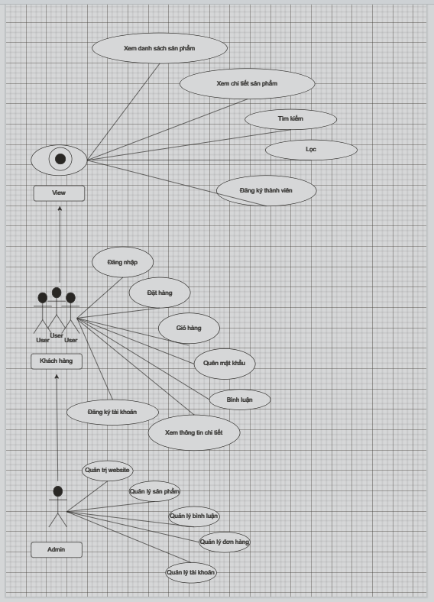

## Đặc tả yêu cầu hệ thống (SRS)

* Cấu trúc của trang web
* Hiển thị rõ ràng từng danh mục loại hàng, có form tìm kiếm theo tên, hiển thị 10 mặt hàng được xem nhiều nhất, có chức năng đăng nhập đăng xuất và hiển thị thông tin người dùng sau khi đăng nhập thành công
* Nếu người đăng nhập sử dụng tài khoản quản trị thì lập tức đưa tới trang quản trị
* Tìm theo loại hàng
* Hiển thị liệt kê, phân loại các mặt hàng theo loại được chọn bởi khách hàng
* Thông tin mỗi mặt hàng gồm tên, ảnh và đơn giá, Khi người dùng click vào vào sẽ hiển thị chi tiết của sản phẩm
* Tìm hàng theo tên
* Hiển thị liệt kê các mặt hàng theo đúng tên hàng hoặc loại hàng mà khách hàng tìm kiếm
* Nếu nhập đúng tên sẽ hiển thị ra chi tiết sản phẩm và hiển thị các loại hàng liên quan đến khách hàng nhập sai từ khóa
* Xem thông tin chi tiết
* Hiển thị thông tin chi tiết của sản phẩm được chọn bởi khách hàng
* Gửi bình luận
* Gửi bình luận về mặt hàng đã xem, chức năng này chỉ được thực hiện sau khi khách hàng đã đăng nhập. Các bình luận về mặt hàng cũng được liệt kê ra để khách hàng có thể xem
* Quản lý tài khoản
* Đăng ký: Thành viên mới có vai trò là khách hàng, tức là không được phép sử dụng các chức năng trong phần quản trị
* Đăng nhập: Để có thể thực hiện được chức năng gửi bình luận, đổi mật khẩu, cập nhật mật khẩu, cập nhật thông tin tài khoản
* Đăng xuất: Để trở thành người dùng nặc danh không thể thực hiện chức năng gửi bình luận, đổi mật khẩu, cập nhật mật khẩu, cập nhật thông tin tài khoản
* Đổi mật khẩu: Thay đổi mật khẩu khi cần thiết để đảm bảo độ bảo mật của mình
* Quên mật khẩu: Tìm lại mật khẩu dựa vào tên đăng nhập và email. Sau khi xác minh đúng sẽ gửi mật khẩu qua email đã đăng kí trước đó để đảm bảo độ bảo mật
* Cập nhật: Cập nhật lại thông tin tài khoản (Không thể cập nhật tên đăng nhập)

### Quản lý khách hàng

* **Mô tả chức năng:**

Chức năng quản lý khách hàng (tài khoản) được sử dụng để quản lý thông tin khách hàng và người quản trị. Yêu cầu của chức năng này là liệt kê danh sách khách hàng, xem thông tin chi tiết của mỗi khách hàng, thêm khách hàng mới, cập nhật thông tin hoặc xóa khách hàng đã tồn tài.

* **Dữ liệu liên quan:**

Thông tin của mỗi tài khoản gồm: mã nhân viên, họ và tên, mật khẩu đăng nhập, vai trò của nhân viên (gồm quản trị và khách hàng).

* **Đối tượng sử dụng:**

Sau khi đăng nhập thì khách hàng mới có khả năng bình luận.

Người quản trị có mọi chức năng quản trị website.

### Quản lý danh mục

Thực hiện chức năng phân chia danh mục rõ ràng theo từng mục

### Quản lý loại hàng

Phân loại rõ ràng từng loại hàng theo mã hay ký tự nhất định

### Quản lý hàng hóa

Có chức năng thêm, sửa, xóa và phân trang

### Quản lý tài khoản

Thực hiện chức năng đăng ký, đăng nhập, đăng xuất, cập nhật thông tin người dùng hay quên mật khẩu

### Quản lý tổng hợp – thống kê

+, Tổng hợp các bình luận

+, Tổng hợp từng loại hàng hóa, danh mục, thông tin sản phẩm theo 1 cấu trúc nhất định

| Tên hàng hóa | Số bình luận | Ngày mới nhất | Ngày cũ nhất |
| --- | --- | --- | --- |
| … | … | … | … |

=> Tổng hợp - Thống kê hàng hóa

Tổng hợp thông tin hàng hóa từng loại hàng. Thông tin tổng hợp cần được trình bày có cấu trúc sau

| Loại hàng | Số hàng hóa | Giá trung bình | Giá thấp nhất | Giá cao nhất |
| --- | --- | --- | --- | --- |
| … | … | … | … | … |

### Đăng nhập

Đăng nhập với tài khoản được đăng ký ở trên website

Để có thể thực hiện các chức năng như: Gửi bình luận, thay đổi thông tin nguwoif dùng, đổi mật khẩu, mua hàng và chat với admin

### Đổi mật khẩu

Thay đổi mật khẩu khi cần thiết và bảo mật thông tin cho khách hàng

## Sơ đồ triển khai và yêu cầu hệ thống

### Sơ đồ triển khai

Website giới thiệu của X-Shop sau khi hoàn thành sẽ được triển khai theo mô hình sau:

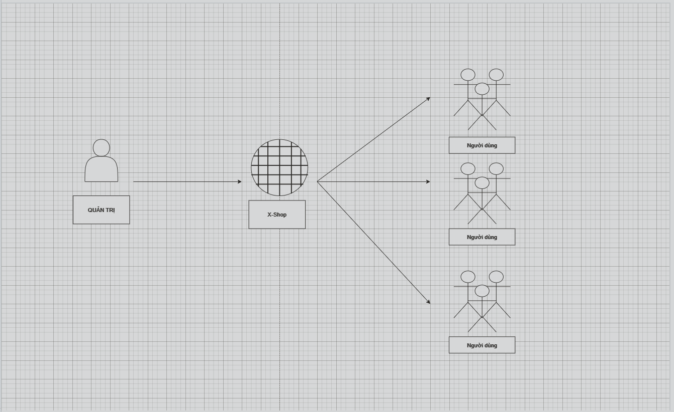

* Thuê host có hỗ trợ php và mysql và triển khai website X-Shop lên đó
* Nhân viên quản trị và website để quản lý
* Người tiêu dùng sử dụng trình duyệt để truy cập web, tìm kiếm và gửi bình luận về hàng hóa

### Yêu cầu hệ thống

* Cấu trúc giao diện của người dùng
  + Chức danh mục hàng hóa để khách hàng dễ tìm kiếm theo từng loại
  + Tìm kiếm theo tên
  + Hiển thị danh sách mặt hàng được yêu thích nhất
  + Đăng nhập/thông tin người dung sau khi đã đăng nhập
* Trang chính của website: Trưng bày các mặt hàng được nhân viên quản trị chỉ định. Các mặt hàng được trưng bày theo cách dễ nhìn
* Trưng bày hàng hóa: Khi người dùng tìm kiếm sẽ hiện ra theo từ khóa. Mỗi mặt hàng cần có hình ảnh, tên, đơn giá và giảm giá nếu có. Khi người dùng nhấp vào sẽ chuyển đến trang hiển thị chi tiết sản phẩm
* Yêu cầu cơ bản của website
  + Thông tin chi tiết mặt hàng được chọn
  + Danh sách các mặt hàng cùng loại với sản phẩm được chọn
  + Cho phép khách hàng bình luận về sản phẩm
* Các trang quản lý tài khoản phải có

+, Đăng nhập

+, Đăng ký

+, Quên mật khẩu

+, Đổi mật khẩu

+, Cập nhật thông tin tài khoản

* Website bán hàng dành cho người quản trị
* Các trang quản lý

+, Quản lý bán hàng

+, quản lý loại hàng

+, Quản lý khách hàng

+, Quản lý bình luận về hàng hóa

* Tổng hợp thống kê
* Thống kê hàng hóa theo loại, cho phép hiển thị dưới dạng biểu độ
* Thống kê bình luận hàng hóa
* Yêu cầu về bảo mật
* Tất cả form nhập phải được kiểm soát dữ liệu 1 cách hợp lý
* Khách hàng chưa đăng nhập không được phép gửi bình luận cũng như đổi mật khẩu hay cập nhật tài khoản
* Chỉ có nhân viên quản trị mới được thực hiện các chức năng quản trị
* Yêu cầu về công nghệ
* Website phải được xây dựng với PHP và MySQL

# Thiết kế ứng dụng

## Mô hình công nghệ ứng dụng

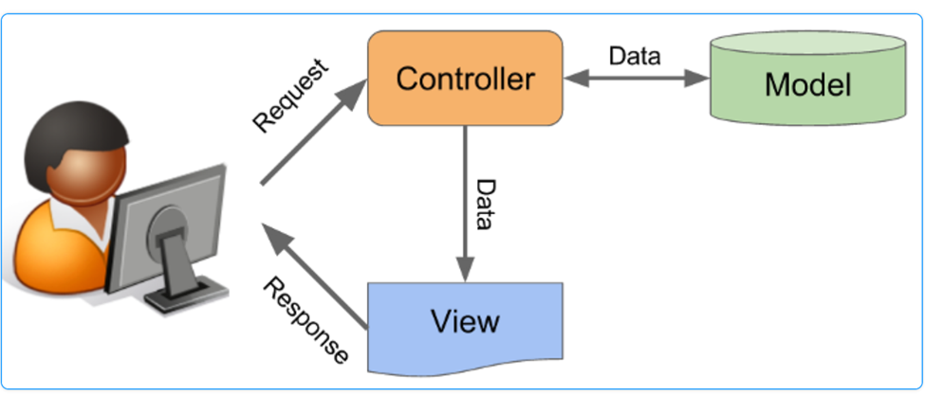

## Thực thể

### Sơ đồ quan hệ thực thể (ERD)

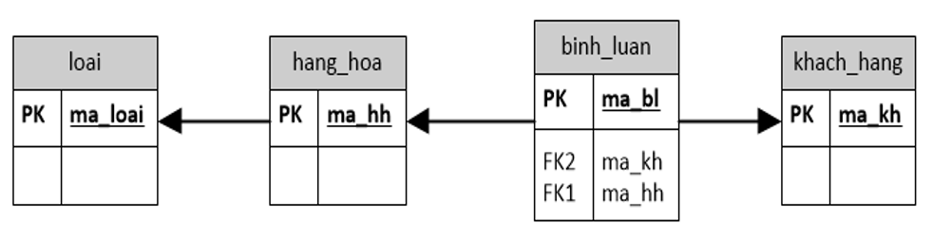

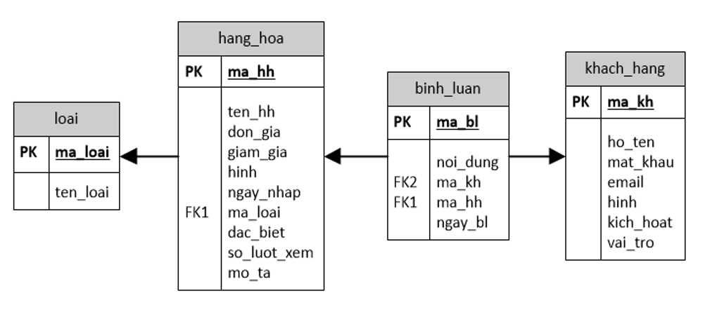

### Chi tiết thực thể

#### Thực thể Khách hàng

| Tên cột | Kiểu | Ràng buộc | Ghi chú |
| --- | --- | --- | --- |
| id | int | PK, NOT NULL, Tự tăng | Mã tài khoản |
| user | varchar(50) | NOT NULL | Tên đăng nhập |
| pass | varchar(50) | NOT NULL | Mật khẩu |
| email | varchar(255) | NOT NULL | Email |
| address | varchar(255) | NULL | Địa chỉ |
| tel | varchar(20) | NULL | Số điện thoại |
| role | int | DEFAULT 1 | Vai trò |
| img | varchar(255) | NULL | Ảnh tài khoản |

#### Thực thể loại hàng

| Tên cột | Kiểu | Ràng buộc | Ghi chú |
| --- | --- | --- | --- |
| id | int | PK, NOT NULL | Mã loại hàng |
| name | varchar(255) | NOT NULL | Tên loại hàng |

#### Thực thể hàng hóa

| Tên cột | Kiểu | Ràng buộc | Ghi chú |
| --- | --- | --- | --- |
| id | int | PK, NOT NULL, Tự tăng | Mã hàng hóa |
| name | varchar(255) | NOT NULL | Tên hàng hóa |
| price | double(10,2) | NOT NULL | Gía hàng hóa |
| img | varchar(255) | NOT NULL | Ảnh hàng hóa |
| mota | text | NOT NULL | Mô tả hàng hóa |
| luot xem | int | DEFAULT 0 | Lượt xem hàng hóa |
| iddm | int | FK, NOT NULL | Mã loại hàng |

#### Thực thể bình luận

| Tên cột | Kiểu | Ràng buộc | Ghi chú |
| --- | --- | --- | --- |
| id | int | PK, NOT NULL | Mã bình luận |
| noidung | varchar(255) | FK, NOT NULL | Nội dung bình luận |
| iduser | int | FK, NOT NULL | Mã tài khoản |
| idpro | int | FK, NOT NULL | Mã hàng hóa |
| ngaybinhluan | date | NOT NULL | Ngày bình luận |

## Giao diện

### Sơ đồ tổ chức giao diện

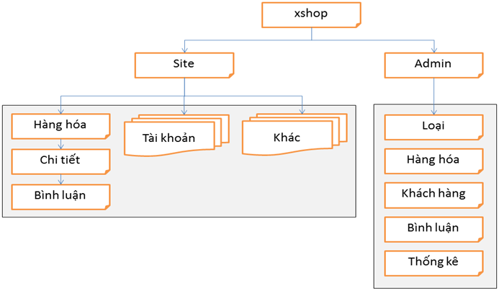

### Giao diện trang chính

**Giao diện:**

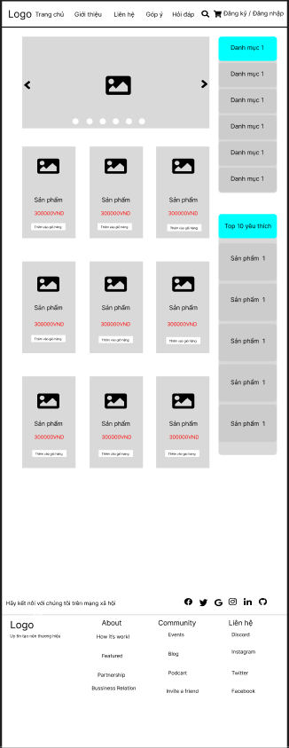

**Mô tả hoạt động**

| **TT** | **Điều khiển** | **Sự kiện** | **Mô tả hoạt động** |
| --- | --- | --- | --- |
| 1 | Logo | Click | Trở về trang chính |
| 2 | Trang chủ | Click | Trở về trang chủ |
| 3 | Giới thiệu | Click | Hiển thị trang giới thiệu |
| 4 | Liên hệ | Click | Hiển thị trang liên hệ |
| 5 | Hỏi đáp | Click | Hiển thị trang hỏi đáp |
| 6 | Quên mật khẩu (Box tài khoản) | Click | Hiển thị trang quên mật khẩu |
| 7 | Đăng ký thành viên (Box tài khoản) | Click | Hiển thị trang đăng ký |
| 8 | Hệ thống liên kế danh mục | Click | Hiển thị hàng hóa thuộc danh mục tương ứng |
| 9 | Đăng nhập | Click | Hiển thị trang đăng nhập |
| 10 | Giỏ hàng | Click | Hiển thị trang giỏ hàng |
| 11 | Sản phẩm | Click | Hiển thị trang chi tiết sản phẩm |
| 12 | Tìm kiếm | Click | Hiển thị form tìm kiếm |

### Giao diện trang khách hàng

#### Trang trưng bày hàng hóa

**Giao diện**

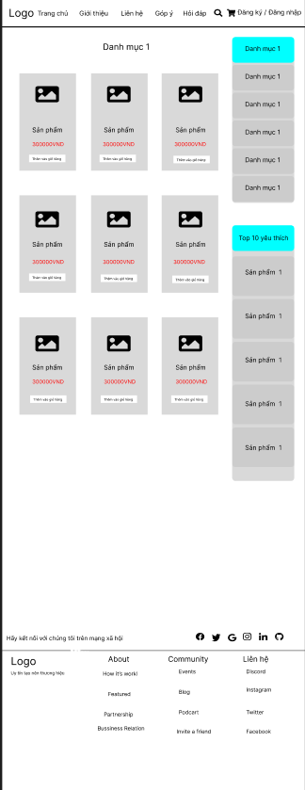

**Mô tả hoạt động**

| **TT** | **Điều khiển** | **Sự kiện** | **Mô tả hoạt động** |
| --- | --- | --- | --- |
| 1 | Logo | Click | Trở về trang chính |
| 2 | Trang chủ | Click | Trở về trang chủ |
| 3 | Giới thiệu | Click | Hiển thị trang giới thiệu |
| 4 | Liên hệ | Click | Hiển thị trang liên hệ |
| 5 | Hỏi đáp | Click | Hiển thị trang hỏi đáp |
| 6 | Đăng ký | Click | Hiển thị trang đăng ký |
| 7 | Hệ thống liên kết danh mục | Click | Hiển thị hàng hóa thuộc danh mục tương ứng |
| 8 | Thêm vào giỏ hàng | Click | Thêm vào giỏ hàng |
| 9 | Đăng nhập | Click | Hiển thị trang đăng nhập |
| 10 | Giỏ hảng | Click | Hiển thị trang đăng nhập |
| 11 | Sản phẩm | Click | Hiển thị trang chi tiết sản phẩm |
| 12 | Tìm kiếm | Click | Hiển thị form tìm kiếm |

#### Trang chi tiết hàng hóa

**Giao diện:**

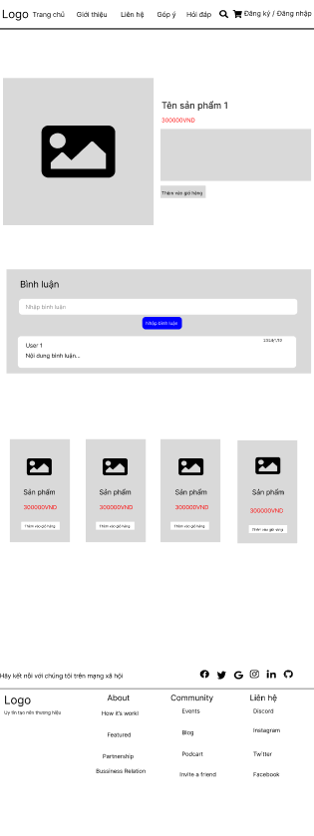

**Mô tả hoạt động:**

| **TT** | **Điều khiển** | **Sự kiện** | **Mô tả hoạt động** |
| --- | --- | --- | --- |
| **1** | **Logo** | **Click** | **Trở về trang chính** |
| **2** | **Trang chủ** | **Click** | **Trở về trang chủ** |
| **3** | **giới thiệu** | **Click** | **Hiển thị trang giới thiệu** |
| **4** | **Liên hệ** | **Click** | **Hiển thị trang liên hệ** |
| **5** | **Hỏi đáp** | **Click** | **Hiển thị trang hỏi đáp** |
| **6** | **Đăng ký** | **Click** | **Hiển thị trang đăng ký** |
| **7** | **Bình luận** | **Click** | **Gửi bình luận** |
| **8** | **Thêm vào giỏ hàng** | **Click** | **Thêm vào giỏ hàng** |
| **9** | **Đăng nhập** | **Click** | **Hiển thị trang đăng nhập** |
| **10** | **Giỏ hàng** | **Click** | **Hiển thị trang giỏ hàng** |
| **11** | **Sản phẩm** | **Click** | **Hiển thị trang chi tiết sản phẩm** |
| **12** | **Ô bình luận** | **Click** | **Nhập nội dung bình luận** |

#### Trang đăng ký tài khoản

**Giao diện:-**

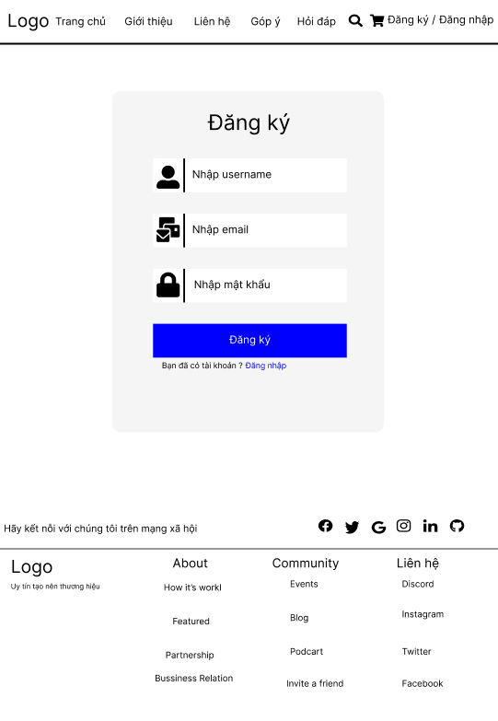

**Mô tả hoạt động:**

| **TT** | **Điều khiển** | **Sự kiện** | **Mô tả hoạt động** |
| --- | --- | --- | --- |
| **1** | **Logo** | **Click** | **Trở về trang chính** |
| **2** | **Trang chủ** | **Click** | **Trở về trang chủ** |
| **3** | **giới thiệu** | **Click** | **Hiển thị trang giới thiệu** |
| **4** | **Liên hệ** | **Click** | **Hiển thị trang liên hệ** |
| **5** | **Hỏi đáp** | **Click** | **Hiển thị trang hỏi đáp** |
| **6** | **Đăng ký** | **Click** | **Hiển thị trang đăng ký** |
| **7** | **Đăng nhập** | **Click** | **Hiển thị trang đăng nhập** |
| **8** | **Giỏ hàng** | **Click** | **Hiển thị trang giỏ hàng** |
| **9** | **Sản phẩm** | **Click** | **Hiển thị trang chi tiết sản phẩm** |
| **10** | **Tìm kiếm** | **Click** | **Hiển thị form tìm kiếm** |
| **11** | **Nút đăng ký** | **Click** | **Đăng ký tài khoản** |
| **12** | **Bạn đã có tài khoản đăng nhập** | **Click** | **Hiển thị trang đăng nhập** |
| **13** | **Ô input username** | **Click** | **Nhập usernamr** |
| **14** | **Ô input email** | **Click** | **Nhập email** |
| **15** | **Ô input pass** | **Click** | **Nhập pass** |

#### Trang quên mật khẩu

**Giao diện:**

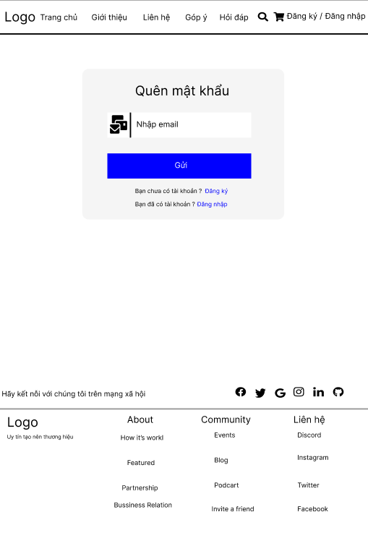

**Mô tả hoạt động:**

| **TT** | **Điều khiển** | **Sự kiện** | **Mô tả hoạt động** |
| --- | --- | --- | --- |
| **1** | **Logo** | **Click** | **Trở về trang chính** |
| **2** | **Trang chủ** | **Click** | **trở về trang chủ** |
| **3** | **Giới thiệu** | **Click** | **Hiển thị trang giới thiệu** |
| **4** | **Liên hệ** | **Click** | **Hiển thị trang liên hệ** |
| **5** | **Hỏi đáp** | **Click** | **Hiển thị trang hỏi đáp** |
| **6** | **Đăng ký** | **Click** | **Hiển thị trang đăng ký** |
| **7** | **Đăng nhập** | **Click** | **Hiển thị trang đăng nhập** |
| **8** | **Giỏ hàng** | **Click** | **Hiển thị trang giỏ hàng** |
| **9** | **Sản phẩm** | **Click** | **Hiển thị trang chi tiết sản phẩm** |
| **10** | **Tìm kiếm** | **Click** | **Hiển thị ô tìm kiếm** |
| **11** | **Nút đăng ký** | **Click** | **Đăng ký tài khoản** |
| **12** | **Bạn đã có tài khoản đăng nhập** | **Click** | **Hiển thị trang đăng nhập** |
| **13** | **Bạn đã có tài khoản đăng ký** | **Click** | **Hiển thị trang đăng ký** |
| **14** | **Ô nhập email** | **Click** | **Nhập Email** |
| **15** | **Gửi** | **Click** | **Gửi Email** |

#### Trang cập nhật thông tin tài khoản

**Giao diện:**

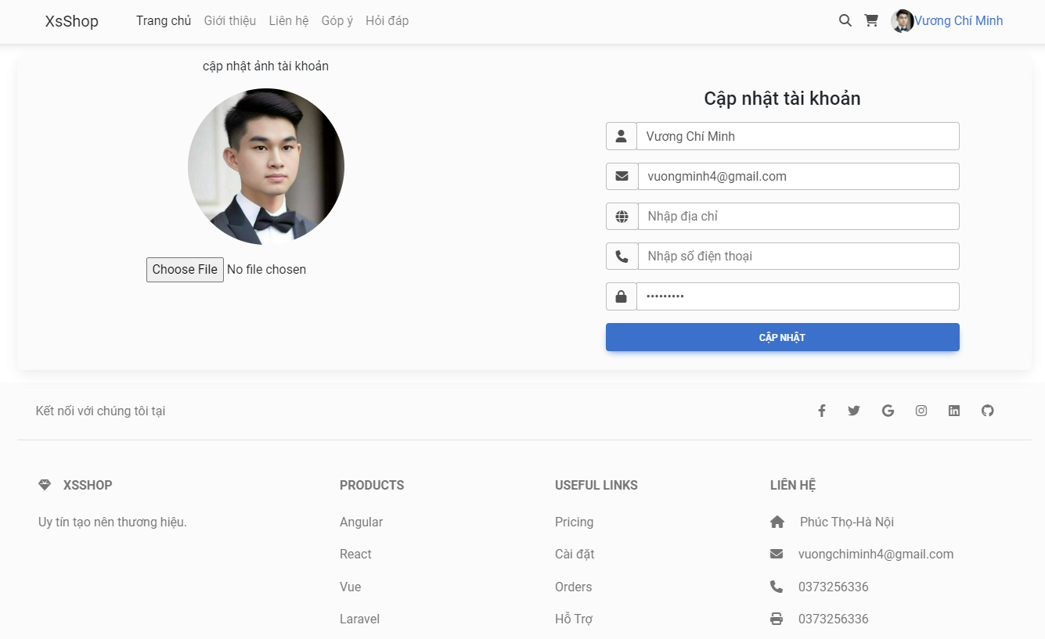

**Mô tả hoạt động:**

| **TT** | **Điều khiển** | **Sự kiện** | **Mô tả hoạt động** |
| --- | --- | --- | --- |
| **1** | **Logo** | **Click** | **Trở về trang chính** |
| **2** | **Trang chủ** | **Click** | **Trở về trang chủ** |
| **3** | **Giới thiệu** | **Click** | **Hiển thị trang giới thiệu** |
| **4** | **Liên hệ** | **Click** | **Hiển thị trang liên hệ** |
| **5** | **Hỏi đáp** | **Click** | **Hiển thị trang hỏi đáp** |
| **6** | **Đăng ký** | **Click** | **Hiển thị trang đăng ký** |
| **7** | **Đăng nhập** | **Click** | **Hiển thị trang đăng nhập** |
| **8** | **Giỏ hàng** | **Click** | **Hiển thị trang giỏ hàng** |
| **9** | **Sản phẩm** | **Click** | **Hiển thị trang chi tiết sản phẩm** |
| **10** | **Tìm kiếm** | **Click** | **Hiển thị ô tìm kiếm** |
| **11** | **Nút đăng ký** | **Click** | **Đăng ký tài khoản** |
| **12** | **Ô nhập username** | **Input** | **Nhập username** |
| **13** | **Ô nhập email** | **Input** | **Nhập email** |
| **14** | **Ô nhập địa chỉ** | **Input** | **Nhập địa chỉ** |
| **15** | **Ô nhập số điện thoại** | **Input** | **Nhập số điện thoại** |
| **16** | **Ô nhập mật khẩu** | **Input** | **Nhập mật khẩu** |
| **17** | **Ô chọn tệp** | **Input** | **Chọn ảnh** |
| **18** | **Nút cập nhật** | **Click** | **Cập nhật tài khoản** |

### Giao diện trang admin

#### Quản lý loại hàng

**Giao diện**

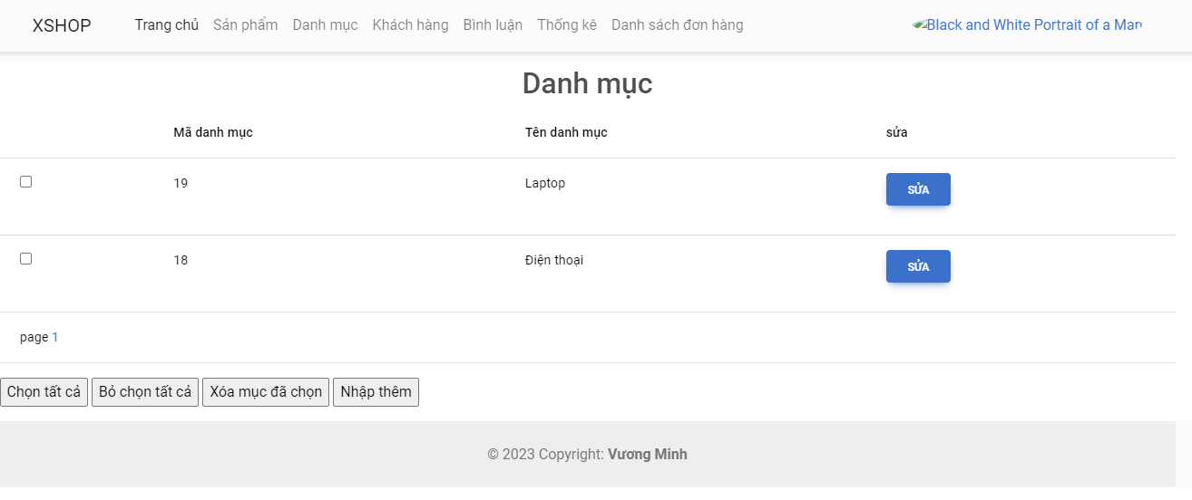

**Mô tả hoạt động**

| **TT** | **Điều khiển** | **Sự kiện** | **Mô tả hoạt động** |
| --- | --- | --- | --- |
| **1** | **Logo** | **Click** | **Hiển thị trang chủ** |
| **2** | **Trang chủ** | **Click** | **Hiển thị trang chủ** |
| **3** | **Sản phẩm** | **Click** | **Hiển thị trang sản phẩm** |
| **4** | **Danh mục** | **Click** | **Hiển thị trang danh mục** |
| **5** | **Khách hàng** | **Click** | **Hiển thị trang khách hàng** |
| **6** | **Bình luận** | **Click** | **Hiển thị trang bình luận** |
| **7** | **Thống kê** | **Click** | **Hiển thị trang thống kê** |
| **8** | **Danh sách đơn hàng** | **Click** | **Hiển thị trang danh sách đơn hàng** |
| **9** | **Avt** | **Click** | **Đăng xuất** |
| **10** | **Nhập thêm** | **Click** | **Hiển thị trang nhập thêm** |
| **11** | **Sửa** | **Click** | **Hiển thị trang sửa** |

#### Quản lý hàng hóa

**Giao diện**

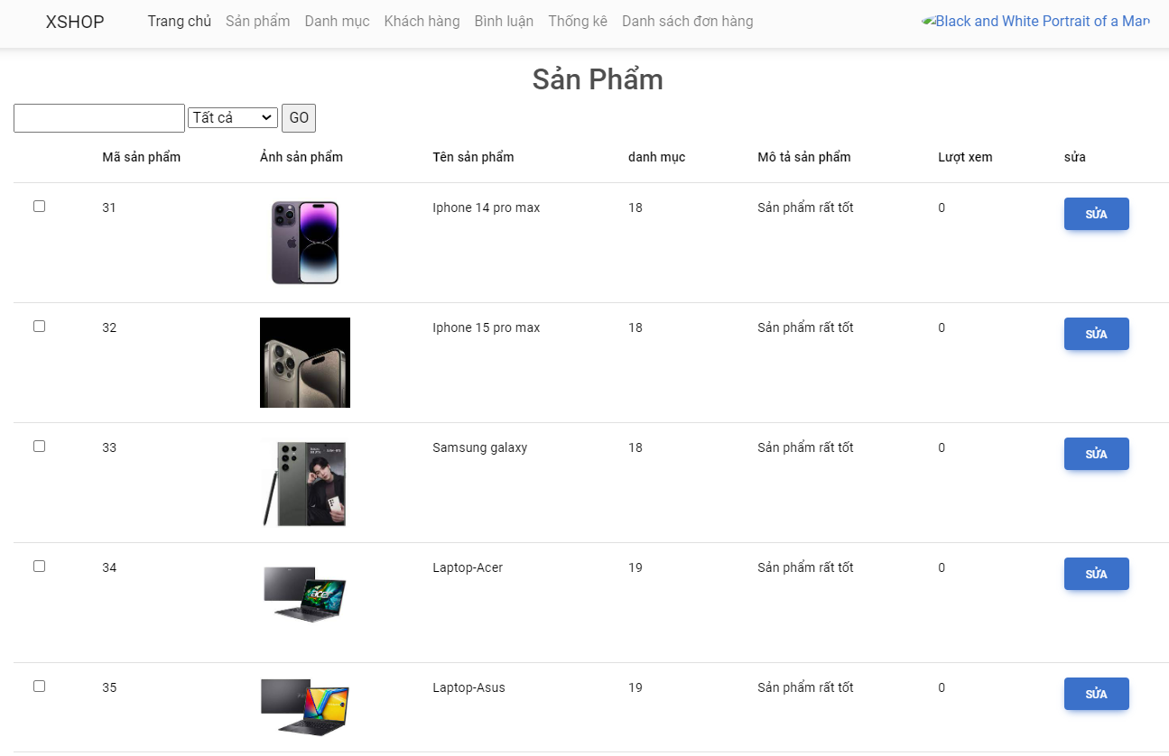

**Mô tả hoạt động**

| **TT** | **Điều khiển** | **Sự kiện** | **Mô tả hoạt động** |
| --- | --- | --- | --- |
| **1** | **Logo** | **Click** | **Hiển Thị Trang chủ** |
| **2** | **Trang chủ** | **Click** | **Hiển thị trang chủ** |
| **3** | **Sản phẩm** | **Click** | **Hiển thị trang sản phẩm** |
| **4** | **Danh mục** | **Click** | **Hiển thị trang danh mục** |
| **5** | **Khách hàng** | **Click** | **Hiển thị trang khách hàng** |
| **6** | **Bình luận** | **Click** | **Hiển thị trang bình luận** |
| **7** | **Thống kê** | **Click** | **Hiển thị trang thống kê** |
| **8** | **Danh sách đơn hàng** | **Click** | **Hiển thị trang danh sách đơn hàng** |
| **9** | **Avt** | **Click** | **Đăng xuất** |
| **10** | **Nhập thêm** | **Click** | **Hiển thị trang nhập thêm** |
| **11** | **Sửa** | **Click** | **Hiển thị trang sửa** |

#### Quản lý khách hàng

**Giao diện:**

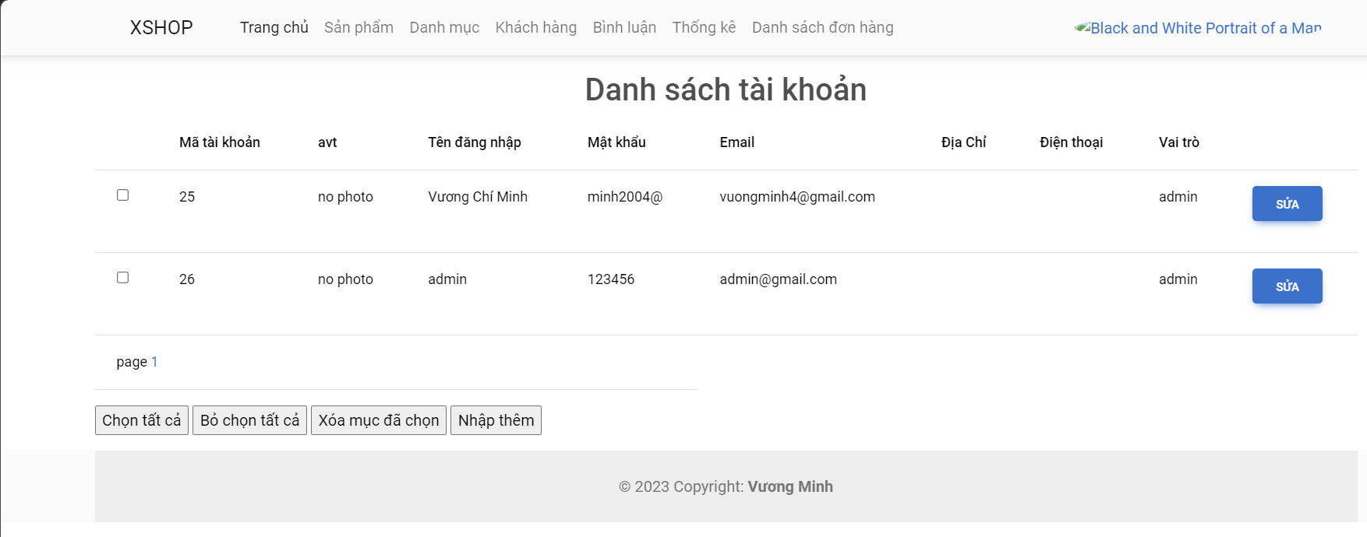

**Mô tả hoạt động:**

| **TT** | **Điều khiển** | **Sự kiện** | **Mô tả hoạt động** |
| --- | --- | --- | --- |
| **1** | **Logo** | **Click** | **Hiển thị trang chủ** |
| **2** | **Trang chủ** | **Click** | **Hiển thị trang chủ** |
| **3** | **Sản phẩm** | **Click** | **Hiển thị trang sản phẩm** |
| **4** | **Danh mục** | **Click** | **Hiển thị trang danh mục** |
| **5** | **Khách hàng** | **Click** | **Hiển thị trang khách hàng** |
| **6** | **Bình luận** | **Click** | **Hiển thị trang bình luận** |
| **7** | **Thống kê** | **Click** | **Hiển thị trang thống kê** |
| **8** | **Danh sách đơn hàng** | **Click** | **Hiển thị trang danh sách đơn hàng** |
| **9** | **Avt** | **Click** | **Đăng xuất** |
| **10** | **Nhập thêm** | **Click** | **Hiển thị trang nhập thêm** |
| **11** | **Sửa** | **Click** | **Hiển thị trang sửa** |

#### Quản lý bình luận

**Giao diện:**

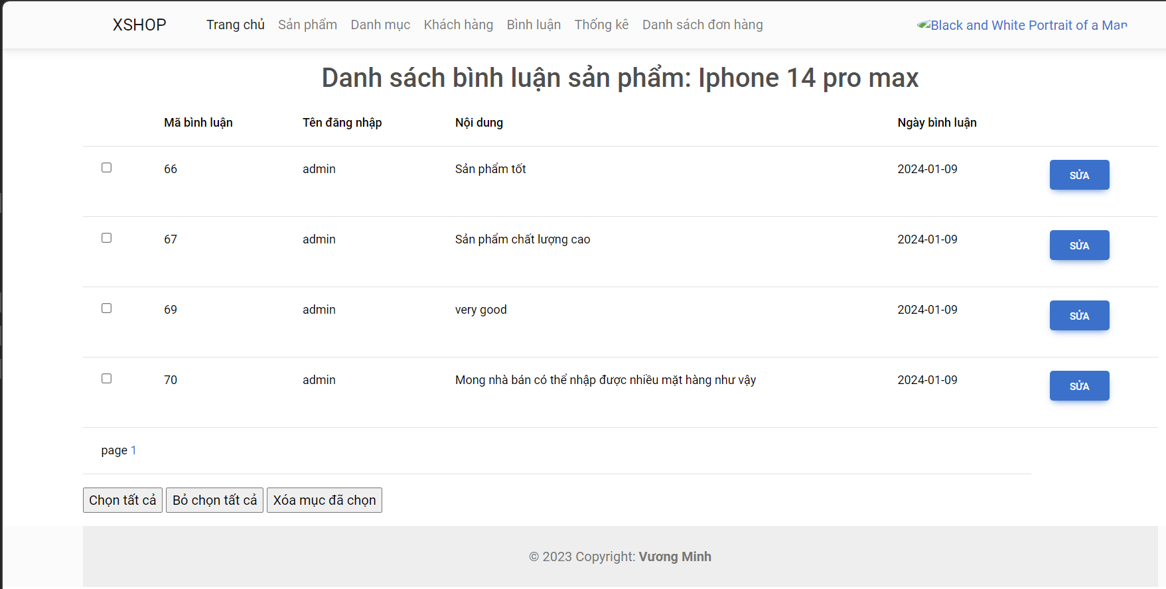

**Mô tả hoạt động:**

| **TT** | **Điều khiển** | **Sự kiện** | **Mô tả hoạt động** |
| --- | --- | --- | --- |
| **1** | **Logo** | **Click** | **Hiển thị trang chủ** |
| **2** | **Trang chủ** | **Click** | **Hiển thị trang chủ** |
| **3** | **Sản phẩm** | **Click** | **Hiển thị trang sản phẩm** |
| **4** | **Danh mục** | **Click** | **Hiển thị trang danh mục** |
| **5** | **Khách hàng** | **Click** | **Hiển thị trang khách hàng** |
| **6** | **Bình luận** | **Click** | **Hiển thị trang bình luận** |
| **7** | **Thống kê** | **Click** | **Hiển thị trang thống kê** |
| **8** | **Danh sách đơn hàng** | **Click** | **Hiển thị trang danh sách đơn hàng** |
| **9** | **Sửa** | **Click** | **Hiển thị trang sửa** |

#### Quản lý thống kê

**Giao diện:**

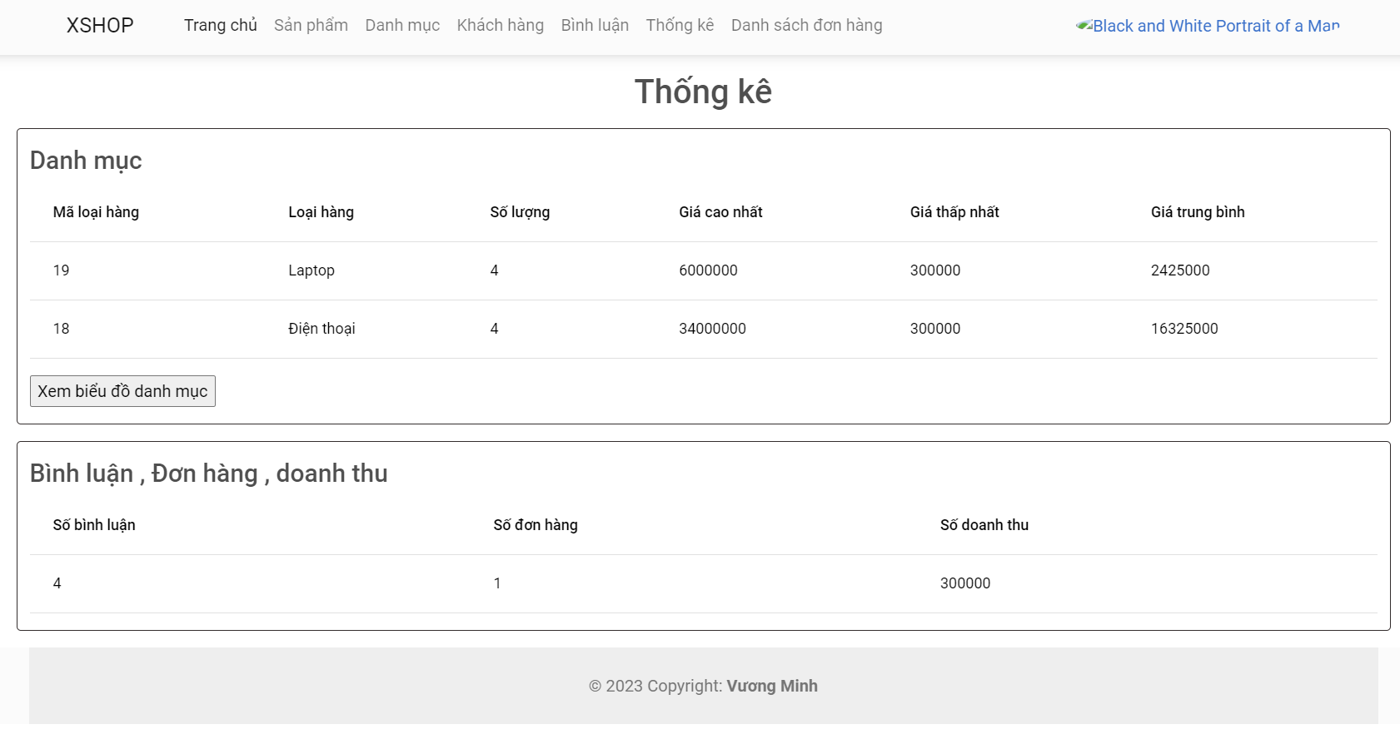**Mô tả hoạt động:**

| **TT** | **Điều khiển** | **Sự kiện** | **Mô tả hoạt động** |
| --- | --- | --- | --- |
| **1** | **Logo** | **Click** | **Hiển thị trang chủ** |
| **2** | **Trang chủ** | **Click** | **Hiển thị trang chủ** |
| **3** | **Sản phẩm** | **Click** | **Hiển thị trang sản phẩm** |
| **4** | **Danh mục** | **Click** | **Hiển thị trang danh mục** |
| **5** | **Khách hàng** | **Click** | **Hiển thị trang khách hàng** |
| **6** | **Bình luận** | **Click** | **Hiển thị trang bình luận** |
| **7** | **Thống kê** | **Click** | **Hiển thị trang thống kê** |
| **8** | **Danh sách đơn hàng** | **Click** | **Hiển thị trang danh sách đơn hàng** |
| **9** | **Avt** | **Click** | **Đăng xuất** |
| **10** | **Biều đồ** | **Click** | **Hiển thị trang biểu đồ** |

# Thực hiện dự án

## Tạo giao diện admin

* *Mỗi của sổ chức năng cần làm rõ các mục sau đây:*
  + *Hình giao diện của cửa sổ chức năng*
  + *Bảng mô tả các điều khiển (control) và tên của chúng*

### Quản lý loại hàng

**Giao diện**

#### Thêm mới

**Giao diện**

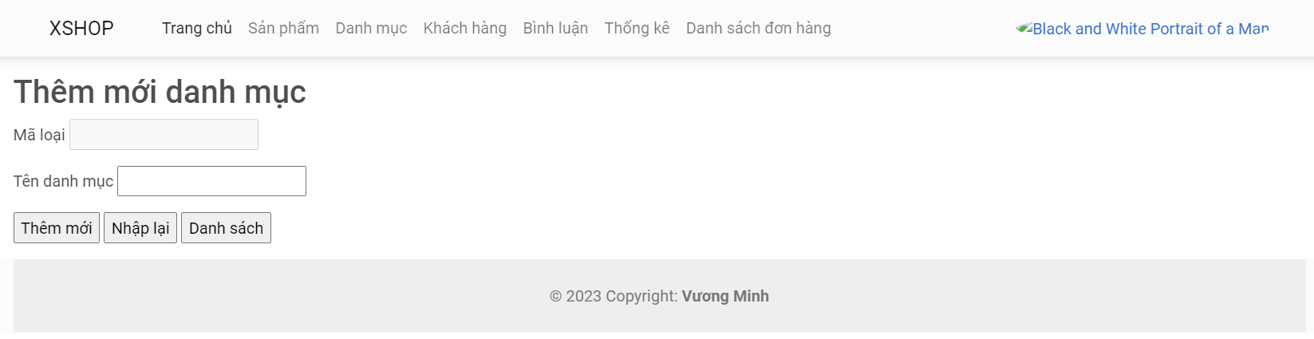

**Đặt tên các điều khiển**

| **TT** | **Điều khiển** | **Tên** | **Giá trị** |
| --- | --- | --- | --- |
| 1 | Thêm mới | btn_insert | Thêm dữ liệu vào database |
| 2 | Nhập lại | btn_reset | Xóa trống dữ liệu trên form |
| 3 | Danh sách | btn_list | Hiển thị danh sách loại sản phẩm |

#### Danh sách

**Giao diện**

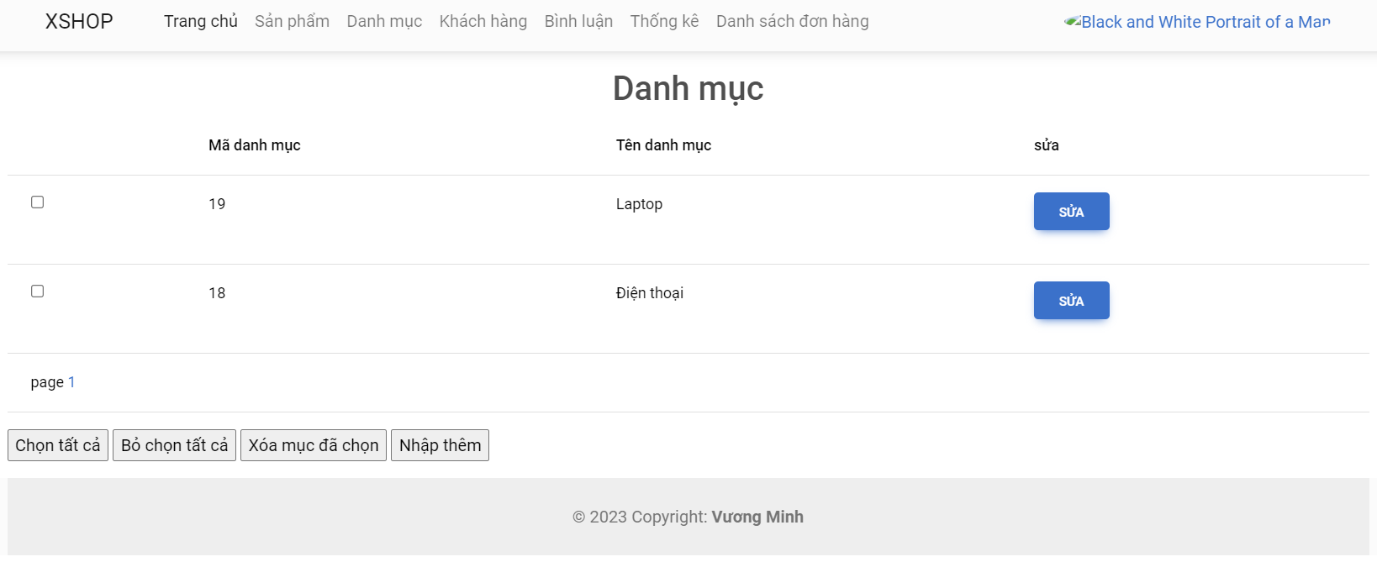

**Đặt tên các điều khiển**

| **TT** | **Điều khiển** | **Tên** | **Giá trị** |
| --- | --- | --- | --- |
| 1 | Sửa | btn_edit | Hiển thị trang sửa danh mục |
| 2 | Chọn tất cả | btn_SelectAll | Chọn tất cả các ô checkbox |
| 3 | Bỏ chọn tất cả | btn_UnselectAll | Bỏ chọn tất cả các ô checkbox |
| 4 | Xóa các mục đã chọn | btn_delete | Xóa các ô checkbox đã chọn |
| 5 | Nhập thêm | btn_insert | Hiển thị trang nhập thêm |

#### Cập nhật

**Giao diện**

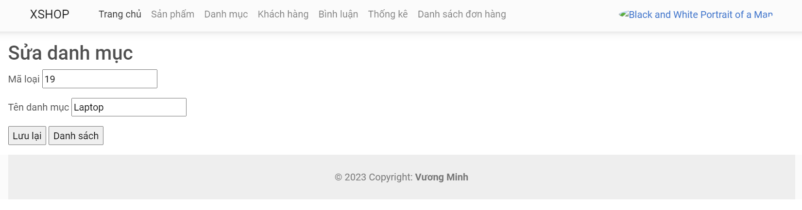

**Đặt tên các điều khiển**

| **TT** | **Điều khiển** | **Tên** | **Giá trị** |
| --- | --- | --- | --- |
| 1 | Lưu lại | btn_update | Lưu danh mục đã sửa |
| 2 | Danh sách | btn_list | Hiển thị trang danh sách |

### Quản lý hàng hóa

#### Thêm mới

**Giao diện**

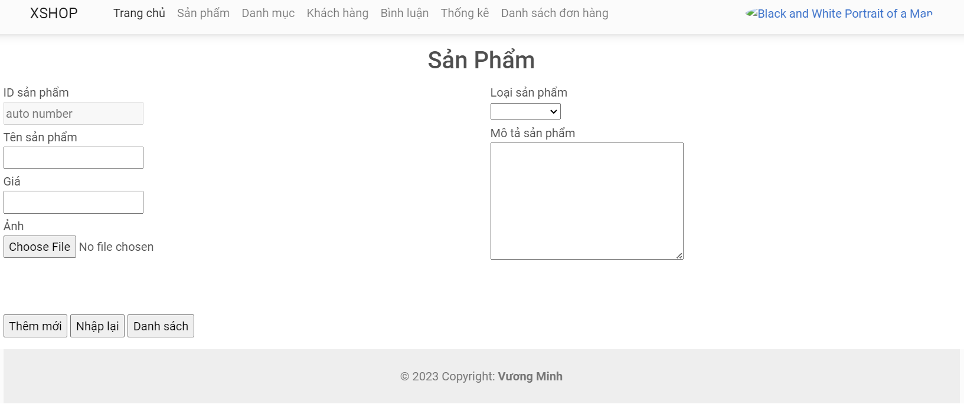

**Đặt tên các điều khiển**

| **TT** | **Điều khiển** | **Tên** | **Giá trị** |
| --- | --- | --- | --- |
| 1 | Thêm mới | btn_insert | Thêm mới sản phẩm |
| 2 | Nhập lại | btn_reset | Xóa dữ liệu trên form |
| 3 | Danh sách | btn_list | Hiển thị trang danh sách |

#### Danh sách

**Giao diện**

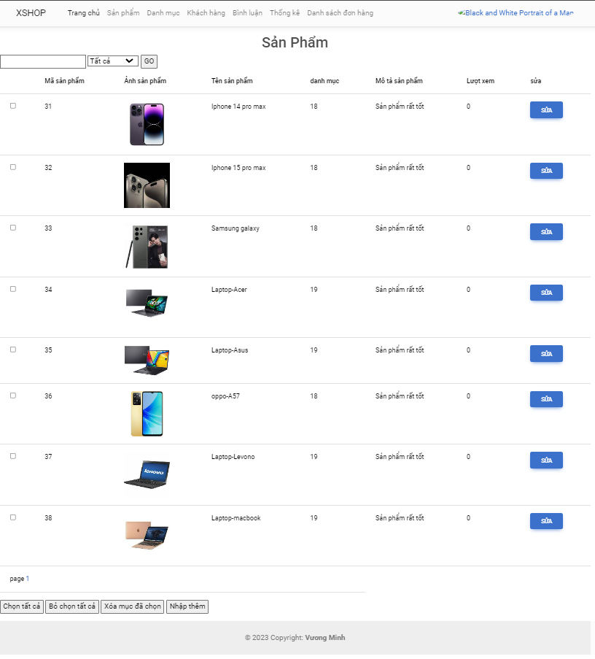

**Đặt tên các điều khiển**

| **TT** | **Điều khiển** | **Tên** | **Giá trị** |
| --- | --- | --- | --- |
| 1 | Sửa | btn_edit | Hiển thị trang sửa |
| 2 | Chọn tất cả | btn_selectAll | Chọn tất cả các ô checkbox |
| 3 | Bỏ chọn tất cả | btn_unselectAll | Bỏ chọn tất cả các ô checkbox |
| 4 | Xóa các mục đã chọn | btn_delete | Xóa các ô checkbox đã chọn |
| 5 | Nhập thêm | btn_insert | Hiển thị trang thêm |
| 6 | go | btn_search | Tìm kiếm và lọc sản phẩm |

#### Cập nhật

**Giao diện**

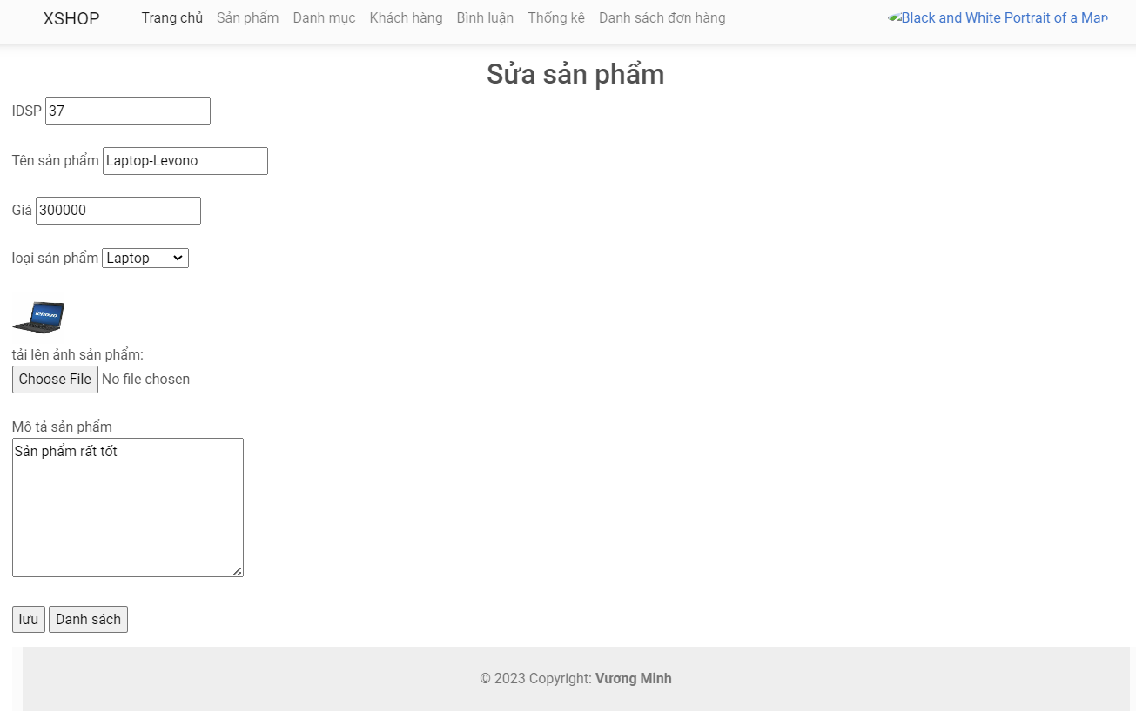

**Đặt tên các điều khiển**

| **TT** | **Điều khiển** | **Tên** | **Giá trị** |
| --- | --- | --- | --- |
| 1 | Lưu lại | btn_update | Lưu lại thông tin sản phẩm đã sửa |
| 2 | Danh sách | btn_list | Hiển thị danh sách sản phẩm |

### Quản lý khách hàng

#### Thêm mới

**Giao diện**

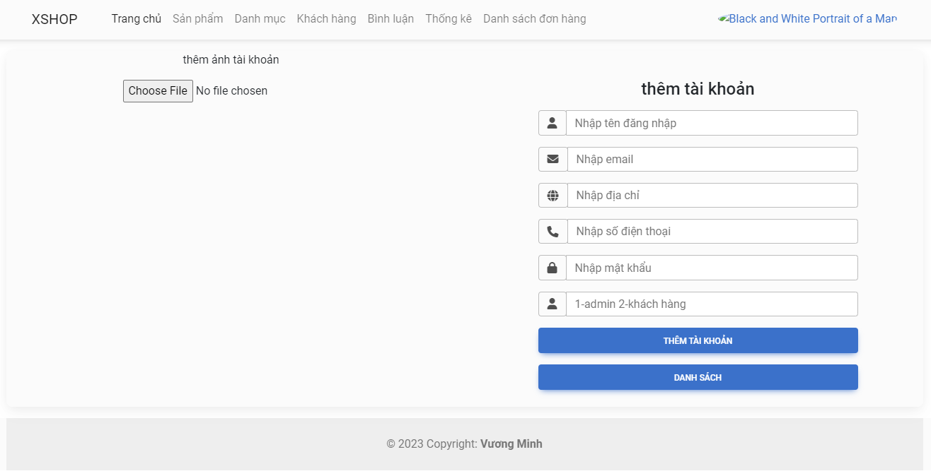

**Đặt tên các điều khiển**

| **TT** | **Điều khiển** | **Tên** | **Giá trị** |
| --- | --- | --- | --- |
| 1 | Thêm tài khoản | btn_insert | Thêm tài khoản khách hàng |
| 2 | Danh sách | btn_list | Hiển thị danh sách |

#### Danh sách

**Giao diện**

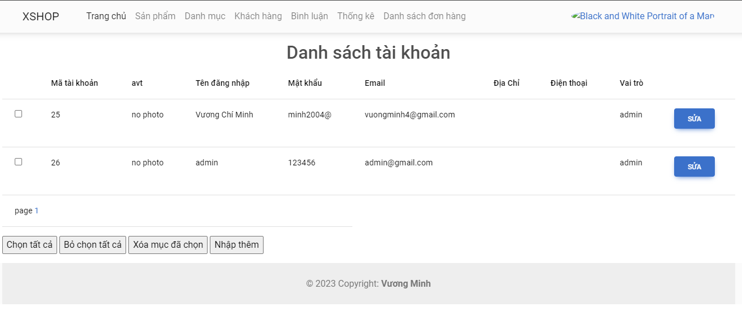

**Đặt tên các điều khiển**

| **TT** | **Điều khiển** | **Tên** | **Giá trị** |
| --- | --- | --- | --- |
| 1 | Sửa | btn_edit | hiển thị trang sửa |
| 2 | Chọn tất cả | btn_selectAll | Chọn tất cả các ô checkbox |
| 3 | Bỏ chọn tất cả | btn_unselect All | Bỏ chọn tất cả ô checkbox |
| 4 | Xóa các mục đã chọn | btn_delete | Xóa các ô checkbox đã chọn |

#### Cập nhật

**Giao diện**

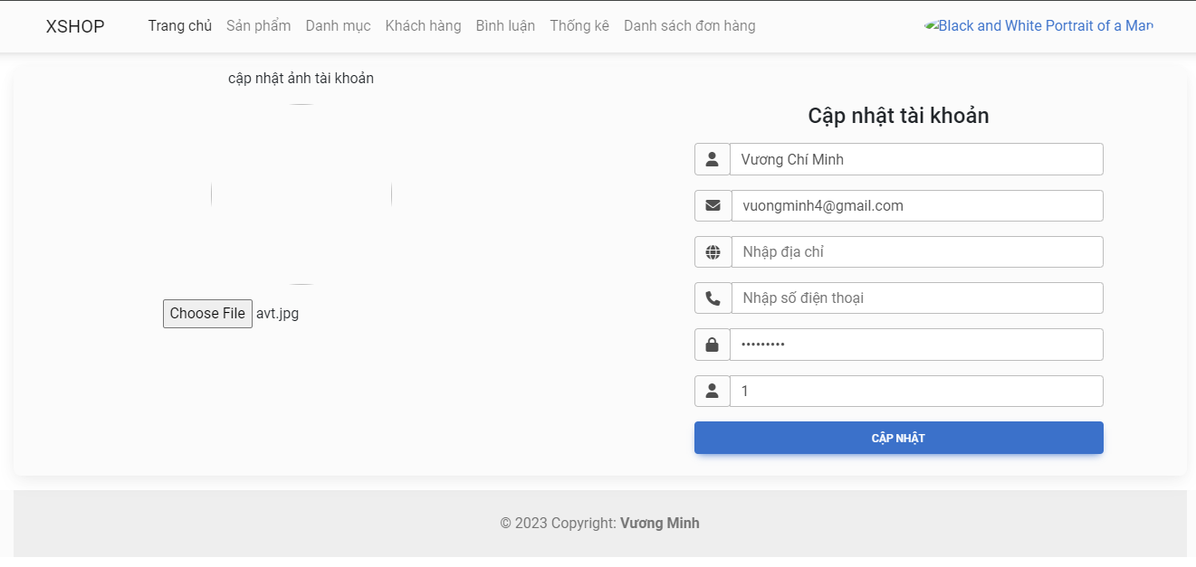

**Đặt tên các điều khiển**

| **TT** | **Điều khiển** | **Tên** | **Giá trị** |
| --- | --- | --- | --- |
| 1 | cập nhật | btn_update | cập nhật tài khoản |

### Quản lý bình luận

#### Danh sách

**Giao diện**

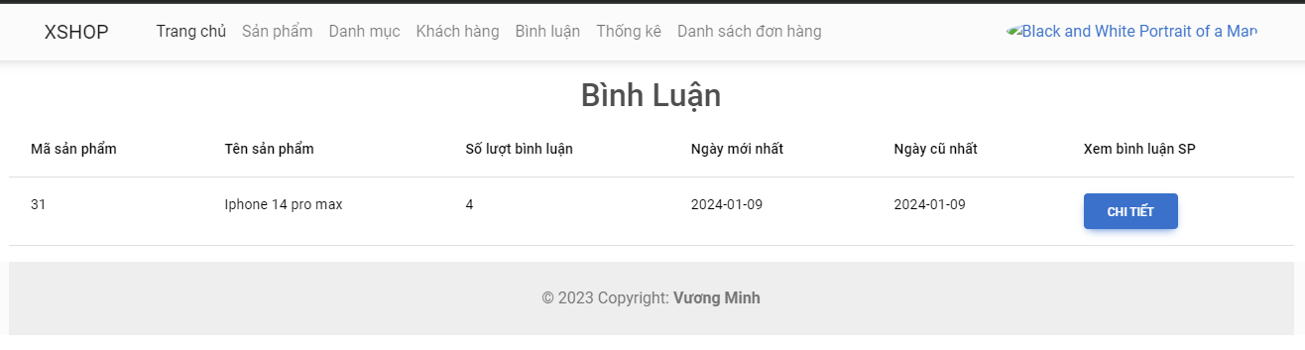

**Đặt tên các điều khiển**

| **TT** | **Điều khiển** | **Tên** | **Giá trị** |
| --- | --- | --- | --- |
| 1 | Chi tiết | btn_detail | Hiển thị danh sách |

#### Chi tiết bình luận

**Giao diện**

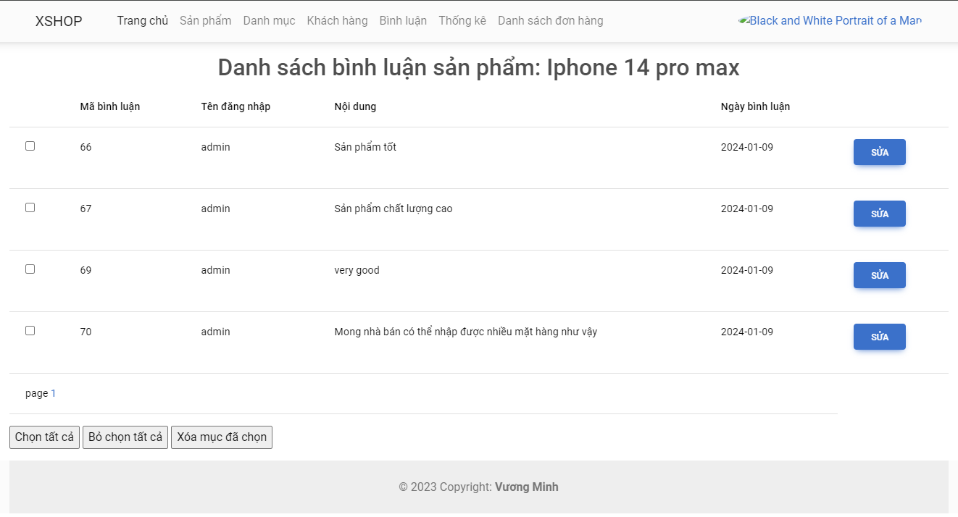

**Đặt tên các điều khiển**

| **TT** | **Điều khiển** | **Tên** | **Giá trị** |
| --- | --- | --- | --- |
| 1 | Sửa | btn_edit | Hiển thị trang sửa bình luận |
| 2 | Chọn tất cả | btn_selectAll | Chọn tất cả các ô checkbox |
| 3 | Bỏ chọn tất cả | btn_unselectAll | Xóa các ô đã chọn |
| 4 | Xóa các mục đã chọn | btn_delete | Xóa các ô checkbox đã chọn |

### Quản lý thống kê

#### Thống kê sản phẩm theo danh mục

**Giao diện**

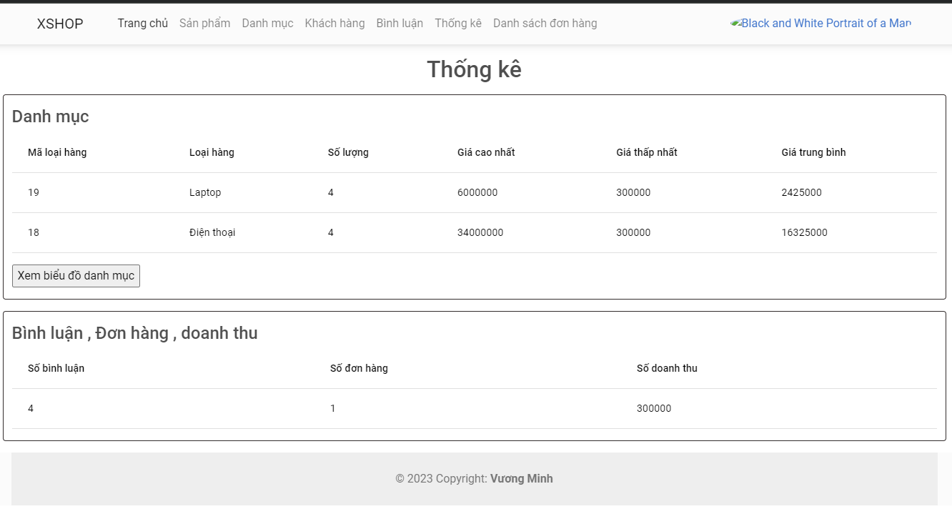

**Đặt tên các điều khiển**

| **TT** | **Điều khiển** | **Tên** | **Giá trị** |
| --- | --- | --- | --- |
| 1 | Xem biểu đồ | btn_biểu đồ | Hiển thị trang biểu đồ |

#### Sơ đồ chart theo danh mục

**Giao diện**

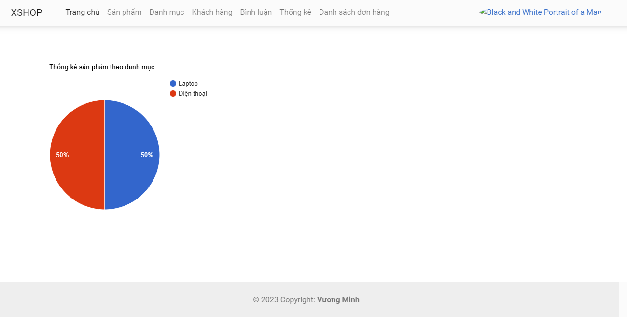

## Tạo CSDL với MySQL

### Sơ đồ quan hệ

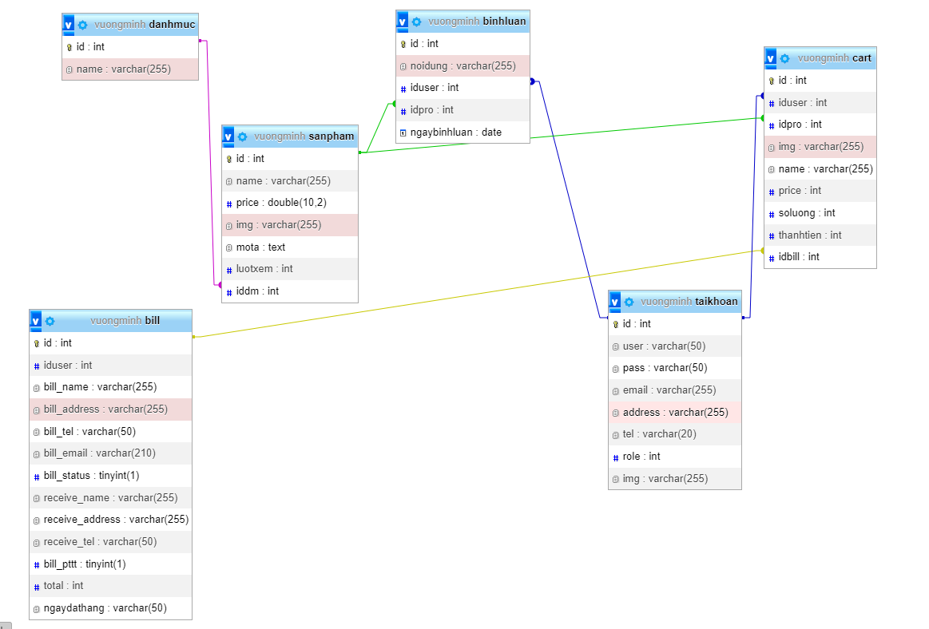

### Chi tiết các bảng

* *Mỗi bảng cần viết theo hướng dẫn sau đây:*

#### Bảng loai

**Cấu trúc bảng**

| **Tên cột** | **Kiểu dữ liệu** | **Ràng buộc** | **Mô tả** |
| --- | --- | --- | --- |
| id | int | PK, NOT NULL | Mã loại |
| name | VARCHAR(255) | NOT NULL | Tên loại |

#### Bảng hang_hoa

**Cấu trúc bảng**

| **Tên cột** | **Kiểu dữ liệu** | **Ràng buộc** | **Mô tả** |
| --- | --- | --- | --- |
| id | int | PK, NOT NULL | Mã sản phẩm |
| name | varchar(255) | NOT NULL | Tên |
| price | double(10,2) | NOT NULL | Giá |
| img | varchar(255) | NOT NULL | Ảnh |
| mota | text | NOT NULL | Mô tả |
| luotxem | int | NOT NULL | Lượt xem |
| iddm | int | PK, NOT NULL | id danh mục |

**Mã lệnh tạo bảng**

|  |
| --- |

**Câu lệnh SQL cơ bản**

| **SELECT * FROM `sanpham` WHERE id =**  **UPDATE `sanpham` SET `id`='[value-1]',`name`='[value-2]',`price`='[value-3]',`img`='[value-4]',`mota`='[value-5]',`luotxem`='[value-6]',`iddm`='[value-7]' WHERE id = ''**  **INSERT INTO `sanpham`(`id`, `name`, `price`, `img`, `mota`, `luotxem`, `iddm`) VALUES ('[value-1]','[value-2]','[value-3]','[value-4]','[value-5]','[value-6]','[value-7]');**  **DELETE FROM `sanpham` WHERE id = '';** |
| --- |

#### Bảng khach_hang

**Cấu trúc bảng**

| **Tên cột** | **Kiểu dữ liệu** | **Ràng buộc** | **Mô tả** |
| --- | --- | --- | --- |
| id | int | PK,NOT NULL | Mã tài khoản |
| user | varchar(50) | NOT NULL | Tên đăng nhập |
| pass | varchar(50) | NOT NULL | Mật khẩu |
| email | varchar(255) | NOT NULL | Email |
| address | varchar(255) | NULL | Địa chỉ |
| tel | varchar(20) | NULL | Số điện thoại |
| role | int | NOT NULL | Vai trò |
| img | varchar(255) | NULL | Ảnh |

**Mã lệnh tạo bảng**

|  |
| --- |

**Câu lệnh SQL cơ bản**

| INSERT INTO `taikhoan`(`id`, `user`, `pass`, `email`, `address`, `tel`, `role`, `img`) VALUES ('[value-1]','[value-2]','[value-3]','[value-4]','[value-5]','[value-6]','[value-7]','[value-8]');  DELETE FROM `taikhoan` WHERE id = '';  UPDATE `taikhoan` SET `id`='[value-1]',`user`='[value-2]',`pass`='[value-3]',`email`='[value-4]',`address`='[value-5]',`tel`='[value-6]',`role`='[value-7]',`img`='[value-8]' WHERE id = '';  SELECT * FROM `taikhoan` WHERE id =''; |
| --- |

#### Bảng bình_luan

**Cấu trúc bảng**

| **Tên cột** | **Kiểu dữ liệu** | **Ràng buộc** | **Mô tả** |
| --- | --- | --- | --- |
| id | int | PK, NOT NULL | Mã bình luận |
| noidung | varchar(255) | NOT NULL | Nội dung |
| iduser | int | FK, NOT NULL | Mã tài khoản |
| idpro | int | FK, NOT NULL | Mã sản phẩm |
| ngaybinhluna | date | NOT NULL | Ngày bình luận |

**Mã lệnh tạo bảng**

|  |
| --- |

**Câu lệnh SQL cơ bản**

| **select * from ‘binhluan’ where id=’’;**  **insert into ‘binhluan’ (‘id’,’noidung’,’iduser’,’idpro’,’ngaybinhluan’) values (‘[value-1]’,’[value-2]’,‘[value-3]’,’[value-4],‘[value-5]’);**  **update ‘binhluan’ ‘set id’=‘[value-1]’, ‘noidung’=‘[value-2]’, ‘iduser’‘[value-3]’, ‘idpro’=‘[value-4]’, ‘ngaybinhluan’=‘[value-5]’ where id=’’;**  **delete from ‘binhluan’ where id=’’;** |
| --- |

## Lập trình CSDL

### Mô hình tổ chức lập trình CSDL

* *Hình và mô tả (DAO+PDO+Entity+CSDL)*

### Thư viện PDO và DAO

#### Thư viện PDO

Pdo.php là thư viện truy xuất CSDL cơ bản nhất mà một DAO cụ thể phải có. Các phương thức thực hiện truy xuất CSDL được mô tả như sau:

| **TT** | **Phương thức** | **Mô tả hoạt động** |
| --- | --- | --- |
| 1 | pdo_get_connection() | Kết nối cơ sở dữ liệu |
| 2 | pdo_execute($sql) | Thêm, cập nhật, xóa dữ liệu với câu lệnh sql |
| 3 | pdo_query($sql) | Truy vấn nhiều dữ liệu với câu lệnh sql |
| 4 | pdo_query_one($sql) | Truy vấn một record dữ liệu với câu lệnh sql |
| 5 | pdo_query_value($sql) | Trả về một giá trị với câu lệnh sql |

Trên đây chỉ là các hoạt động truy xuất CSDL cơ bản. Trong một lớp DAO cụ thể, các DAO con sẽ viết mã cho các phương thức này với các câu SQL tương ứng.

#### Loại (dao/loai.php)

**Diễn giải**

| **Thành phần** | **Mô tả** |
| --- | --- |
| loadall_danhmuc() | Trả về tất cả danh mục |
| load_ten_dm($iddm) | Trả về tên danh mục |
| add_danhmuc_sp($tenDMSP) | Thêm tên danh mục |
| delete_danhmuc($del) | Xóa danh mục đã chọn |
| load_danhmuc($iddm) | Trả về 1 danh mục |
| update_danhmuc($iddm, $tendm) | Cập nhật danh mục |
| laodall_thongke() | Trả về thống kê |

#### Hàng hóa (dao/hang-hoa.php)

**Diễn giải**

| Thành phần | Mô tả |
| --- | --- |
| loadall_sanpham_home() | Trả về sản phẩm trang chủ |
| loadall_sanpham_top10() | Trả về top 10 sản phẩm |
| load_chitiet_sanpham($idsp) | Trả về 1 sản phẩm |
| loadsp_cungloai($idsp, $iddm) | Trả về các sản phẩm cùng loại |
| load_sanpham_theo_danhmuc($iddm, $kyw) | Trả về sản phẩm theo danh mục |
| add_sanpham($tensp, $gia, $img, $mota, $iddm) | Thêm sản phẩm |
| delete_sanpham_dachon($del) | Xóa sản phẩm |
| load_sanpham_edit($edit) | Trả về sản phẩm sửa |
| update_sanpham($edit, $name, $price, $img, $mota, $iddm) | Cập nhật sản phẩm |

#### Khách hàng (dao/hang-hoa.php)

**Diễn giải**

| **Thành phần** | **Mô tả** |
| --- | --- |
| **loadall_taikhoan()** | **Trả về tất cả tài khoản** |
| **load_taikhoan_edit($id)** | **Trả về tài khoản sửa** |
| **delete_taikhoan** | **Xóa tài khoản** |
| **dangky_taikhoan($user, $pass, $email)** | **Thêm tài khoản** |
| **checkuser($user, $pass)** | **Kiểm tra sự tồn tại của tài khoản** |
| **update_taikhoan($id, $user, $pass, $email, $address, $tel, $img)** | **Cập nhật tài khoản** |
| **update_taikhoan_admin($id, $user, $pass, $email, $address, $tel, $role)** | **Cập nhật tài khoản admin** |
| **dangxuat()** | **Đăng xuất** |

#### Bình luận (dao/binh-luan.php)

**Diễn giải**

| **load_binhluan($idsp)** | **Trả về bình luận** |
| --- | --- |
| **load_edit_binhluan($idsp)** | **Trả về bình luận đã sửa** |
| **load_soluot_binhluan()** | **Trả về số lượng bình luận** |
| **delete_binhluan_dachon($del)** | **Xóa bình luận** |
| **insert_binhluan($noidung, $iduser, $idpro, $date)** | **Thêm bình luận** |
| **update_binhluan($id, $noidung)** | **Cập nhật bình luận** |

## Thư viện tiện ích

Global.php

Chứa đường dẫn hình ảnh

## Lập trình nghiệp vụ

### Trang chính

| **TT** | **Phương thức** | **Mô tả** |
| --- | --- | --- |
| 1 | Hệ thống menu điều khiển | Các nút điều hướng |
| 2 | Tài khoản | Cập nhật tài khoản |
| 3 | Danh mục | Xem sản phẩm theo danh mục |
| 4 | Top 10 | Xem sản phẩm top 10 |

### Các trang dành cho khách hàng

#### Trang đăng ký

| **TT** | **Phương thức** | **Mô tả** |
| --- | --- | --- |
| 1 | Đăng ký | Đăng ký tài khoản |
| 2 | Đăng nhập | Chuyển sang trang đăng nhập |

#### Trang đăng nhập

| **TT** | **Phương thức** | **Mô tả** |
| --- | --- | --- |
| 1 | Đăng nhập | Đăng nhập tài khoản |
| 2 | Đăng ký | Chuyển sang trang đăng ký |
| 3 | Quên mật khẩu | Chuyển sang trang quên mật khẩu |

#### Trang quên mật khẩu

| **TT** | **Phương thức** | **Mô tả** |
| --- | --- | --- |
| 1 | Nhập email | Nhập email tài khoản |
| 2 | Gửi | Ấn gửi thì mật khẩu được gửi |

#### Trang cập nhật thông tin tài khoản

| **TT** | **Phương thức** | **Mô tả** |
| --- | --- | --- |
| 1 | Điền các thông tin và chọn ảnh | Cập nhật thông tin tài khoản và ảnh đại diện |

### Các trang dành cho quản trị viên

#### Quản lý loại

| **TT** | **Phương thức** | **Mô tả** |
| --- | --- | --- |
| 1 | Insert() | Nhập thêm loại hàng |
| 2 | Update() | Chỉnh sửa và cập nhật loại hàng |
| 3 | Delete() | Xóa loại hàng |

#### Quản lý hàng hóa

| **TT** | **Phương thức** | **Mô tả** |
| --- | --- | --- |
| 1 | Insert() | Nhập thêm sản phẩm |
| 2 | Update() | Chỉnh sửa và cập nhật sản phẩm |
| 3 | Delete() | Xóa sản phẩm |

#### Quản lý khách hàng

| **TT** | **Phương thức** | **Mô tả** |
| --- | --- | --- |
| 1 | Insert() | Nhập thêm tài khoản mới |
| 2 | Update() | Chỉnh sửa và cập nhật tài khoản |
| 3 | Delete() | Xóa tài khoản |

#### Bình luận

| **TT** | **Phương thức** | **Mô tả** |
| --- | --- | --- |
| 1 | Insert() | Nhập thêm bình luận mới |
| 2 | Delete() | Xóa bình luận |

#### Bình luận

# Kiểm thử website và sửa lỗi

## Form đăng ký

| **TH** | **Mô tả tình huống** | **Dữ liệu mẫu** | **Kết quả trông đợi** | **Fix** |
| --- | --- | --- | --- | --- |
| 1 | Không nhập dữ liệu |  | Yêu cầu nhập | ok |
| 2 | Không nhập đúng định dạng email | vuongminh | yêu cầu nhập đúng định dạng | ok |
| 3 | Nhập tất cả các trường | username: vuongminh  password: minh2004@  email: vuongminh4@gmail.com | Đăng ký thành công | ok |
| 4 | Nhập tài khoản | username: vuongminh  password: minh2004@  email: vuongminh4@gmail.com | Tài khoản tồn tại | ok |

## Form đổi mật khẩu

| **TH** | **Mô tả tình huống** | **Dữ liệu mẫu** | **Kết quả trông đợi** | **Fix** |
| --- | --- | --- | --- | --- |
| 1 | Không nhập dữ liệu |  | Yêu cầu nhập dữ liệu | ok |
| 2 | Nhập sai thông tin tài khoản | vuongminh, 123456 | Hiển thị thông tin sai | ok |
| 3 | Nhập đúng thông tin tài khoản | vuongminh, minh2004@ | Đổi mật khẩu thành công | ok |

## Form cập nhật thông tin tài khoản

| **TH** | **Mô tả tình huống** | **Dữ liệu mẫu** | **Kết quả trông đợi** | **Fix** |
| --- | --- | --- | --- | --- |
| 1 | Chọn hình avt khách hàng | file | Hiển thị avt mới cập nhật | ok |
| 2 | Điền thông tin | Phúc Thọ, 0373256336 | Cập nhật thành công | ok |
| 3 | Cập nhật mà không chọn hình |  | Không bị mất avt khách hàng | ok |
| 4 |  |  |  |  |

## Form quên mật khẩu

| **TH** | **Mô tả tình huống** | **Dữ liệu mẫu** | **Kết quả trông đợi** | **Fix** |
| --- | --- | --- | --- | --- |
| 1 | Không nhập |  | Yêu cầu nhập email | ok |
| 2 | Nhập sai email | minhchi4@gmail.com | Email không tồn tại | ok |
| 3 | Nhập sai định dạng email | minhchana2013 | Yêu cầu nhập đúng định dạng | ok |

## Form thêm mới loại

| **TH** | **Mô tả tình huống** | **Dữ liệu mẫu** | **Kết quả trông đợi** | **Fix** |
| --- | --- | --- | --- | --- |
| 1 | Không nhập tên danh mục |  | Không bị mất tên danh mục | ok |
| 2 | Nhập tên danh mục | Máy tính bảng | Lưu thành công | ok |
| 3 | Nhập trùng tên danh mục | Máy tính bảng | Hiển thị nhập trùng | not |

## Form cập nhật loại

| **TH** | **Mô tả tình huống** | **Dữ liệu mẫu** | **Kết quả trông đợi** | **Fix** |
| --- | --- | --- | --- | --- |
| 1 | Để nguyên không sửa |  | Không bị mất tên danh mục | ok |
| 2 | Sửa danh mục | Ipad | Lưu thành công | ok |

## Form thêm mới hàng hóa

| **TH** | **Mô tả tình huống** | **Dữ liệu mẫu** | **Kết quả trông đợi** | **Fix** |
| --- | --- | --- | --- | --- |
| 1 | Không nhập dữ liệu |  | Yêu cầu nhập dữ liệu | ok |
| 2 | Nhập dữ liệu đầy đủ |  | Hiển thị thêm thành công | ok |

## Form cập nhật hàng hóa

| **TH** | **Mô tả tình huống** | **Dữ liệu mẫu** | **Kết quả trông đợi** | **Fix** |
| --- | --- | --- | --- | --- |
| 1 | Không sửa hình ảnh |  | Không bị mất hình ảnh sản phẩm | ok |
| 2 | Sửa sản phẩm |  | Sửa thành công | ok |

# 

# Đóng gói và triển khai

## Đóng gói

| **TT** | **Thành phần** | **Mô tả** |
| --- | --- | --- |
| 1 | File zip source | File upload host |
| 2 | xshop.sql | Cơ sở dữ liệu |
| 3 | Readme.txt | Hướng dẫn upload website |
| 4 | Guide.docx | Hướng dẫn sử dụng tài khoản quản trị |

## Hướng dẫn cài đặt

* Mua tên miền và hosting
* Trỏ tên miền về hosting
* Up file lên hosting
* Tạo db và tải db rồi config

# KẾT LUẬN

## Khó khăn

* Gặp một số lỗi không mong muốn

## Thuận lợi

* Có hosting và tên miền
* Cài đặt thành công website